

BUREAU INTERNATIONAL DU TRAVAIL
INTERNATIONAL LABOUR OFFICE

OFFICINA INTERNACIONAL DEL TRABAJO

STEP en Afrique
"Stratégies et Techniques contre l’Exclusion sociale et la Pauvreté"

MUTUELLE DE SECURITE SOCIALE DU BENIN
SECTION LOCALE DE COTONOU
Rapport de suivi 2007

SOMMAIRE
- CONTEXTE………………………………………………………….……….3
- SUIVI DES ADHESIONS………………………………………………...4
- SUIVI DES COTISATIONS……………………………………………...5
- SUIVI DES PRESTATIONS……………………………………………..7
- DEPENSE MOYENNE…………………………………………………...12
- ETATS FINANCIERS…………………………………………………….13
CONCLUSION……………………………………………………………………..14

- C0NTEXTE

Le processus de restructuration et de redynamisation des Mutuelles de Sécurité Sociale (MSS) du Bénin a été marqué en 2007 par le démarrage des activités de fusion des mutuelles existantes en une mutuelle nationale qui disposera de Sections Locales dans les grandes villes du pays.

Ainsi, à l’issue d’une Assemblée Générale tenue en Octobre 2007, la Mutuelle de Sécurité Sociale de Cotonou s’est transformée en Section Locale avec l’élection des membres du Comité de Section locale.

Par ailleurs, pendant la période de mai à juillet 2007, s’est déroulé un processus pour l’élaboration d’un plan de communication au profit de la Mutuelle de Sécurité Sociale à Cotonou qui a consisté en la réalisation d’une enquête ménage et la formulation de stratégies de communication.
De l’enquête réalisée auprès des travailleurs de l’économie informelle, il est ressortit les principaux résultats suivants :

- Seulement 28% des personnes non membres de la mutuelle interrogées ont entendu parlé de la MSS et la majorité d’entres elles n’ont pas d’informations précises sur son produit assurance santé ;
- 98% des personnes non membres interrogées ont déclarés être intéressées par le produit assurance santé de la MSS et que la capacité contributive ne constituait pas un frein à leur adhésion ;
- Plus de 30% des personnes membres des associations inscrites à la MSS n’ont jamais entendu parlé de la mutuelle ;
- Environ 85% des mutualistes interrogés ont déclaré être satisfaits des prestations de la MSS ;

Sur la base des résultats de ces enquêtes et des entretiens avec les responsables d’associations, de Petites et Moyennes Entreprises et les prestataires de soins, des stratégies de communication ont été élaborées.

Ce rapport présente l’évolution des principaux indicateurs de la Section Locale de Cotonou de la MSS Bénin au cours de l’année 2007.

- SUIVI DES ADHESIONS

- Suivi des adhésions

Le plan de développement de la MSS prévoit une augmentation progressive du nombre de bénéficiaires par année jusqu’à l’atteinte du seuil de rentabilité en 2010 avec environ 10 000 bénéficiaires. L’objectif fixé pour l’année 2007 était d’atteindre au moins 4200 bénéficiaires.

A la fin de l’année 2007, le nombre de bénéficiaires de la Section Locale de Cotonou s’élève à 4207 personnes avec une taille moyenne de 2 personnes par ménage. Il faut noter qu’au mois de janvier environ 600 bénéficiaires ont été radiés en raison d’un nombre important d’arriérés de cotisation accumulés.

La Section Locale de Cotonou de la MSS a enregistré 762 nouveaux adhérents au cours de l’année 2007, soit au total 1393 nouveaux bénéficiaires. Ainsi, en moyenne, 63 nouveaux adhérents se sont inscrits à la mutuelle par mois, soit 120 nouveaux bénéficiaires, ce qui représente un taux de croissance relativement satisfaisant.

La proportion des adhérents individuels est en baisse progressive ; d’environ 23% en 2006, ceux-ci représentent 18% du total des adhérents en 2007. Seulement 86 nouveaux adhérents individuels se sont inscrits à la mutuelle au cours de l’année 2007, soit 7 personnes par mois.

Par ailleurs, la taille moyenne des ménages reste faible et pourrait traduire une faible capacité contributive des adhérents ou un phénomène de sélection adverse.

Tableau 1 : Evolution des adhésions

 | Janv | Févr | Mars | Avr | Mai | Juin | Juil | Août | Sept | Oct | Nov | Déc
Nouveaux adhérents | 30 | 15 | 102 | 31 | 134 | 70 | 42 | 142 | 60 | 96 | 34 | 36
Adhérents radiés | 154
Total adhérents | 1042 | 1057 | 1159 | 1190 | 1324 | 1394 | 1436 | 1578 | 1638 | 1734 | 1768 | 1804
Nouveaux bénéficiaires | 76 | 54 | 143 | 88 | 165 | 123 | 105 | 168 | 164 | 210 | 95 | 78
Bénéficiaires radiés | 608
Total bénéficiaires | 2814 | 2868 | 3011 | 3099 | 3264 | 3387 | 3492 | 3660 | 3824 | 4034 | 4129 | 4207
Taille moyenne | 2,7 | 2,7 | 2,6 | 2,6 | 2,4 | 2,4 | 2,4 | 2,3 | 2,3 | 2,3 | 2,3 | 2,2

Figure 1 : Evolution du nombre de bénéficiaires

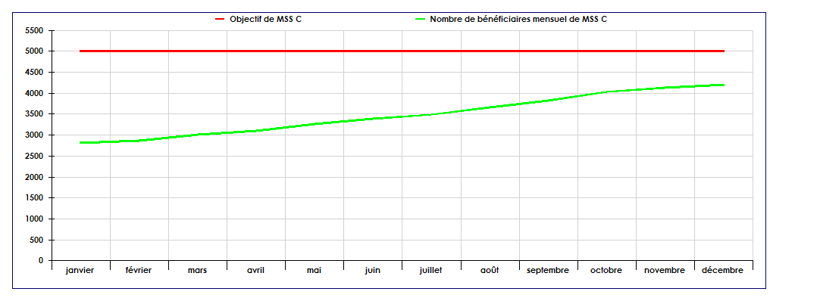

- SUIVI DES COTISATIONS

Le taux de recouvrement mensuel (cotisations acquises/cotisations émises) se situe en moyenne à 67% au cours de l’année 2007. L’évolution de ce taux est demeurée presque constante au cours de l’année hors mis un pic constaté en avril où il a atteint plus de 80%.

Le niveau de cet indicateur est en baisse par rapport à l’exercice 2006 où il s’est situé en moyenne à environ 85%.

En fin d’année 2007, environ 500 adhérents ont accusé un retard dans le paiement de leur cotisation équivalent à au moins cinq mois.

Environ 50% des adhérents individuels ont un retard de plus de cinq mois ; ce résultat combiné avec le faible nombre de nouveaux adhérents individuels traduirait-il une désapprobation des individuels vis-à-vis de la MSS ou des difficultés dans l’accès géographique au siège de la mutuelle pour effectuer leur adhésion et/ou payer leur cotisation.
Aucun mécanisme décentralisé de paiement des cotisations pour les adhérents individuels n’est encore mise en œuvre par la MSS.

Tableau 2 : Cotisations mensuelles

 | Janv | Févr | Mars | Avr | Mai | Juin
Cotisations émises | 1688400 | 1720000 | 1806600 | 1859400 | 1958400 | 2032200
Cotisations acquises | 1069800 | 1231800 | 1192800 | 1525200 | 1180800 | 1299000
Taux de recovrement | 63% | 71% | 66% | 82% | 60% | 63%

 | Juillet | Août | Sep | Oct | Nov | Dec
Cotisations émises | 2095200 | 2196000 | 2294400 | 2419200 | 2477400 | 2524200
Cotisations acquises | 1323000 | 1405200 | 1660000 | 1696800 | 1693200 | 1626600
Taux de recovrement | 63% | 63% | 72% | 70% | 68% | 64%

Figure 2 : Evolution du taux de recouvrement mensuel

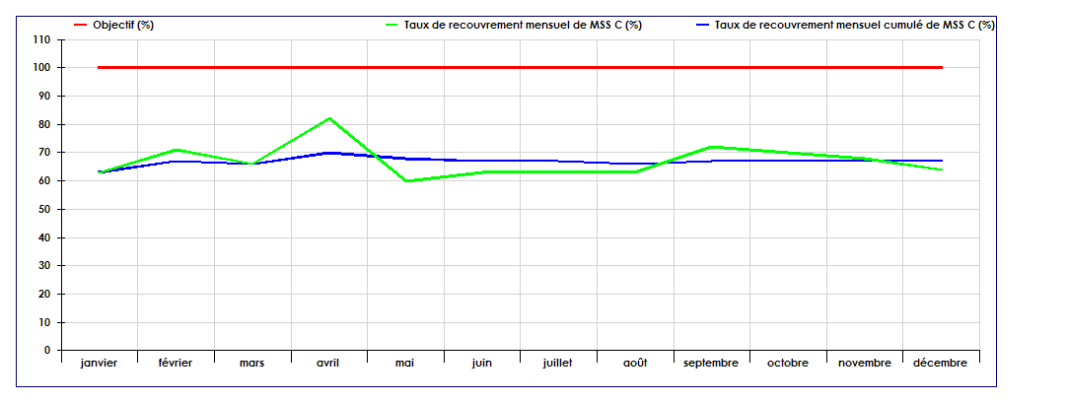

- SUIVI DES PRESTATIONS

IV.1. Structure des coûts par formation sanitaire

Le montant total des dépenses en prestations maladie de la Section Locale de Cotonou s’élève à 21 630 529 FCA.
La plus grande partie de ces dépenses s’est effectuée dans les hôpitaux MENONTIN et ST JEAN avec respectivement 56% et 39% des dépenses totales.

Cela pourrait traduire une forte concentration des bénéficiaires de la MSS autour de ces formations sanitaires et/ou une préférence des mutualistes au détriment de l’hôpital SURU LERE situé au quartier AKPAKPA dont les prestations ont représenté seulement 3% des dépenses totales.

Il faut toutefois noter que les trois principales formations sanitaires avec laquelle la MSS est en convention à Cotonou sont des hôpitaux donc offrant en grande partie des services spécialisés et pratiquant des tarifs plus élevés que des centres de niveau primaire.
La mutuelle doit donc signer des conventions avec d’autres Centres de santé de niveau primaire et encourager ses mutualistes à les fréquenter pour contrebalancer les coûts élevés dans les hôpitaux.

Tableau 3 : Structure des coûts par formation sanitaire

 | Montant | %
Hôpital MENONTIN | 12 076 833 | 56%
Hôpital St JEAN | 8 434 480 | 39%
Hôpital SURU LERE | 650 501 | 3%
CS Toussaint Louverture Allada | 354 440 | 1,5%
CS St JEAN MARIA GLETA | 114 275 | 0,5%
TOTAL | 21 630 529

IV.2. Structure des coûts par prestation

L’analyse de la structure de ces coûts par prestation montre que les dépenses en médicaments représentent la part la plus importante avec 39% des dépenses totales, soit un montant d’environ 8 500 000 FCFA. Ce niveau relativement élevé des dépenses en médicaments pourrait signifier que les mutualistes parviennent à se procurer une grande part des produits pharmaceutiques prescrits dans les formations sanitaires conventionnées.

Les examens de laboratoire représentent 17% des dépenses totales soit environ un montant de 3 700 000 FCFA sur l’année.

Les autres postes les plus significatifs sont les soins infirmiers et les actes de chirurgies y compris les césariennes.

Figure 3 : Structure des coûts par prestation

IV.3. Coûts moyens des soins

Le coût moyen d’un service de santé correspond au rapport entre les dépenses totales réalisées pour ce service et le nombre de cas couverts.
Une estimation des coûts moyens des prestations a été réalisée sur la base des enquêtes et des tarifs pratiqués par un certain nombre de prestataires à Cotonou, notamment les centres confessionnels avec qui la MSS a signé des conventions.

Le tableau suivant présente pour chaque prestation, le coût moyen (hors copaiement) observé au cours de l’année 2007 pour l’ensemble des prestataires conventionnés.

Tableau 4 : Coûts moyens des prestations

Prestations | Coûts estimés | Coûts observés
Accouchement simple | 4800 | 5 396
Accouchement compliqué | 10 000 | 8750
Actes de chirurgie | 50 000 | 37 961
Césarienne | 35 000 | 43 077
Consultation générale | 350 | 417
Consultation prénatale | 350 | 402
Consultation post natale | 350 | 508
Consultation spécialisée | 1400 | 1835
Echographie | 4200 | 4330
Hospitalisation | 1050 | 1865
Laboratoire | 3000 | 2971
Médicaments | 4220 | 2649
Mise en observation | 1167 | 1400
Petite chirurgie | 2420 | 2165
Soins infirmiers | 1100 | 1061
Lunetterie | - | 45500
Soins dentaires | 4057 | 8117
Radiologie | 4200 | 4819

Globalement il n’existe pas d’écarts considérables entre les coûts moyens observés au cours de l’année 2007 et les coûts moyens estimés.

Des écarts significatifs sont constatés au niveau des césariennes et des soins dentaires.

L’écart important observé au niveau des césariennes s’explique par les tarifs pratiqués par le Centre Médical St JEAN où le coût moyen supporté par la mutuelle s’élève à 50 000 FCFA contre 35 000 FCFA à Ménontin.

IV.4. Fréquences d’utilisation des services de santé

La fréquence d’utilisation des services de santé est le rapport entre le nombre d’actes pour une prestation et le nombre de bénéficiaires en cours de droit. Elle permet de suivre le niveau de consommation des soins couverts par les bénéficiaires qui ont droit aux prestations.

Le tableau suivant présente les fréquences d’utilisation observées pour chaque prestation.

Tableau 7 : Fréquences d’utilisation des services

Prestations | Fréquence estimée | Fréquence réelle
Accouchement simple | 4% | 1,8%
Accouchement compliqué | 1% | 0,1%
Acte de chirurgie | 1% | 0,8%
Césarienne | 0,6% | 0,7%
Consultations générales | 100% | 113%
Consultations prénatales | 12% | 11%
Consultations spécialisées | 15% | 27%
Echographie | 5% | 6,6%
Hospitalisation | 20% | 13%
Analyses de laboratoire | 20% | 62,8%
Médicaments | 110% | 149%
Petite chirurgie | 8% | 22,7%
Radiologie | 5% | 5,9%
Soins infirmiers | 100% | 100,3%

Les fréquences réelles sont supérieures aux estimations dans le cas des consultations spécialisées, des consultations générales, des médicaments, la petite chirurgie et les analyses de laboratoire.
Les écarts les plus significatifs sont constatés au niveau des consultations spécialisées et des analyses de laboratoire. Cette situation pourrait s’expliquer d’une part par le fait que certains mutualistes consultent systématiquement un spécialiste quelque que soit le mal dont ils souffrent, et d’autre part par la tendance des médecins à prescrire un nombre élevé d’analyses aux patients. Il a été souvent observé à travers les factures des prestataires que des mutualistes effectuent parfois plusieurs analyses à la fois sans recevoir aucun soins, ni une prescription de produits pharmaceutiques. Ce qui pourrait signifier que ces analyses étaient pour la plupart inutiles pour la détection du mal dont souffre le patient ou qu’il s’agit simplement de bilans de santé effectué par ces mutualistes.

Pour un système de micro assurance santé, des fréquences d’utilisation élevées peuvent traduire un impact positif sur l’accessibilité financière des services de santé.
Cependant, lorsque ces fréquences réelles dépassent largement les estimations comme c’est le cas ici, cela peut traduire des risques dangereux pour le système de micro assurance santé, tels que la surconsommation, la surprescription, les fraudes et abus.

IV.5. Répartition des malades par âge et sexe

La répartition des malades par sexe montre globalement une proportion plus élevée chez les femmes avec 57,86%.
Au niveau des classes d’âge, les enfants de 0 à 9 ans des deux sexes représentent 26,28 % des malades tandis que les femmes de 20 à 39 ans font 33%.

Un croisement entre le registre d’adhésion et des prestations avaient déjà montré que beaucoup de femmes entrent à la mutuelle en état de grossesse. Celles-ci réalisent souvent plusieurs analyses par mois pendant leur grossesse et à l’accouchement leurs soins et ceux des nouveaux nés sont directement pris en charge par la mutuelle.
Cela peut expliquer les pourcentages observés pour ces tranches d’âges.

Tableau 8 : Répartition des malades

Age (année) | Pourcentage (%)
Age (année) | Femmes | Hommes
0 – 9 | 13,81 | 12,47
10 – 19 | 4,05 | 4,06
20 – 29 | 15,16 | 5,24
30 – 39 | 17,88 | 11,31
40 – 49 | 3,96 | 5,07
50 – 59 | 2,03 | 2,31
60 – 69 | 0,57 | 1,54
70 – 79 | 0,4 | 0,06
Total | 57,86 | 42,1

Figure 4 : Pyramide des âges des malades

- DEPENSE MOYENNE PAR BENEFICIAIRE

La dépense moyenne par bénéficiaire est le rapport entre le montant total des dépenses en prestations et le nombre de bénéficiaires. Elle doit être comparée au montant de la cotisation mensuelle par bénéficiaire et permet d’apprécier la bonne fixation du montant de la cotisation par rapport aux charges que doit supporter la mutuelle.

L’indicateur calculé ici ne tient compte que des dépenses en prestations et des bénéficiaires à jour dans le paiement de leur cotisation.

Au cours de l’année 2007, la dépense moyenne par bénéficiaire à jour s’est située en moyenne à 781 FCFA. Elle est nettement supérieure au montant de la cotisation mensuelle par bénéficiaire fixé à 600 FCFA.

Si on y ajoute les dépenses de fonctionnement qui sont pour le moment subventionnées par le MTFP, on voit aisément que la cotisation de 600 FCFA ne paraît pas optimale pour couvrir les dépenses totales de la Section Locale de Cotonou.

Il faut noter que dans le plan de développement de la MSS 2006 – 2010, il avait été prévu une augmentation progressive de la cotisation par an de 50 FCFA jusqu’à l’atteinte du seuil d’équilibre. Ainsi la cotisation devrait être fixée à 650 FCFA en 2007, ce qui n’a pas été effectué.

Le taux de sinistralité (rapport entre les prestations totales de l’année et les cotisations) se situe à 117%. Il est très élevé et traduit le fait qu’en moyenne, les cotisations encaissées ne suffisent pas pour couvrir les prestations.

Tableau 9 : Dépense moyenne par bénéficiaire à jour

 | Janv | Févr | Mars | Avr | Mai | Juin | Juillet | Aout | Sep | Oct | Nov | Dec
Cotisation mensuelle | 600 | 600 | 600 | 600 | 600 | 600 | 600 | 600 | 600 | 600 | 600 | 600
Dépense moyenne | 652 | 711 | 898 | 805 | 1063 | 752 | 868 | 944 | 763 | 617 | 532 | 763
Dépense moyenne cumulée | 652 | 682 | 754 | 767 | 826 | 814 | 821 | 837 | 829 | 807 | 782 | 781

- ETATS FINANCIERS

Les dépenses de fonctionnement de la Mutuelle de Sécurité Sociale sont prises en charge par le MTFP au titre de la subvention que l’Etat accorde à cette mutuelle.
Ainsi la mutuelle prend uniquement en charge les dépenses de santé de ses membres.

Les états financiers de la Section Locale de Cotonou de la MSS Bénin se présentent comme suit :

Tableau 10 : Compte de résultat 2007

CHARGES |  | PRODUITS
Prestations maladies | 21 630 529 | Cotisations émises | 24 965 400
Fonctionnement | 13 296 000 | Droits d'adhésion | 597 000
Salaires | 9 456 000 | Ventes livrets | 195 200
Carburant | 1 200 000
Fournitures de bureau | 240 000
Electricité - Eau | 1 200 000
Téléphone | 1 200 000
Charges financières | 240 000
Frais bancaires | 180 000
Frais postaux | 60 000
TOTAL CHARGES | 35 166 529 | TOTAL PRODUITS AVANT SUBVENTION | 25 757 600
 |  | Résultat avant subvention | -9 408 929
 |  | Subvention fonctionnement | 13 536 000
 |  | TOTAL PRODUITS APRES SUBVENTION | 39 293 600
Résultat après subvention | 4 127 071

Tableau 11 : Bilan 2007

ACTIF |  | PASSIF
Investissement | 0 | Résultat | 4 127 071
Cotisations non recouvrées | 6 628 800 | Réserves | 33 290 059
Banque | 30 788 330 | Subvention investissement | 0
 |  | Prestations à payer | 0
TOTAL | 37 417 130 | TOTAL | 37 417 130

CONCLUSION

Après deux années de fonctionnement suite aux réformes intervenues en fin 2005, la Mutuelle de Sécurité Sociale de Cotonou connaît une évolution du nombre de bénéficiaires conforme aux prévisions effectuées dans le plan de développement.
Cependant, le taux de recouvrement mensuel des cotisations qui s‘élevait en moyenne à 85% en 2006 a connu une chute en 2007 où il a atteint en moyenne 67%.
L’une des raisons de cette faiblesse du taux de recouvrement pourrait être la non mise en œuvre de mécanismes appropriés pour le recouvrement des cotisations notamment des lieux de collecte décentralisés.
En effet la plupart des adhérents se rendent au siège de la mutuelle pour payer leur cotisation mensuelle soit parce qu’au sein de leur association le système de collecte groupée des cotisations par le responsable ne fonctionne pas encore (manque de confiance entre les membres des associations, pas de motivation des responsables), soit parce qu’il n’existe pas de guichets décentralisés.
Au dernier trimestre de l’année 2007, une négociation a été engagée avec les responsables des bases d’appui aux artisans pour servir de guichets décentralisés de la mutuelle.

Par ailleurs, l’analyse des coûts des soins a montré une fréquence d’utilisation très élevée pour les examens de laboratoire. Ceci pourrait traduire une sur prescription de la part des prestataires de soins.

Ainsi des actions urgentes doivent être entreprises par la mutuelle pour relever ses indicateurs de performance afin de tendre vers son seuil d’équilibre et avoir une autonomie financière :
- Opérationnaliser le mécanisme de collecte décentralisé des cotisations à travers les responsables d’associations ou relais et les bases d’appui aux artisans ;
- Engager la procédure d’augmentation progressive du montant de la cotisation par bénéficiaire telle que proposée dans le plan de financement ;
- Intensifier les mécanismes de surveillance des risques liés à l’assurance santé par une application rigoureuse des décisions issues de l’Assemblée Générale de 2007 qui prévoit la lutte contre la sélection adverse notamment pour les césariennes et les autres interventions chirurgicales, la non prise en charge des bilans de santé, les échanges réguliers avec les prestataires de soins dans le cadre du Comité de Suivi. Il faut également envisager l’appui d’un médecin conseil face à des situations qui dépassent les compétences des élus et du personnel technique ;
- Consolider toutes les Sections Locales afin de réaliser un partage du risque à grande échelle ;
- Intensifier les actions de marketing/communication.

